Lycée Vincent Auriol

Contrôle continu en cours de formation

Culture générale et expression

BTS ERA 2e année

**Situation d’évaluation n°2 (vendredi 19 mars)**

Corpus d’étude donné à l’avance

**Thème du corpus :** « A toute vitesse ». **Problématique :** « La vitesse des sportifs : héroïsme ou autodestruction ? »

**Document I – Jean Echenoz, *Courir*, 2008.**

**Document II – Albert Londres, *Les Forçats de la route*, 1924.**

**Document III – Théodore Géricault, *Course de chevaux* ou *Le Derby de 1821 à Epsom*, 1821.**

**Important**

Lors du **CCF en classe de vendredi 19 mars (9h-11h)**, une question vous sera donnée sous forme d’écriture personnelle en lien avec le thème et la problématique du corpus (voir ci-dessus). Vous devrez y répondre en vous appuyant sur une réflexion argumentée, avec des exemples issus de ce document et des cours de l’année.

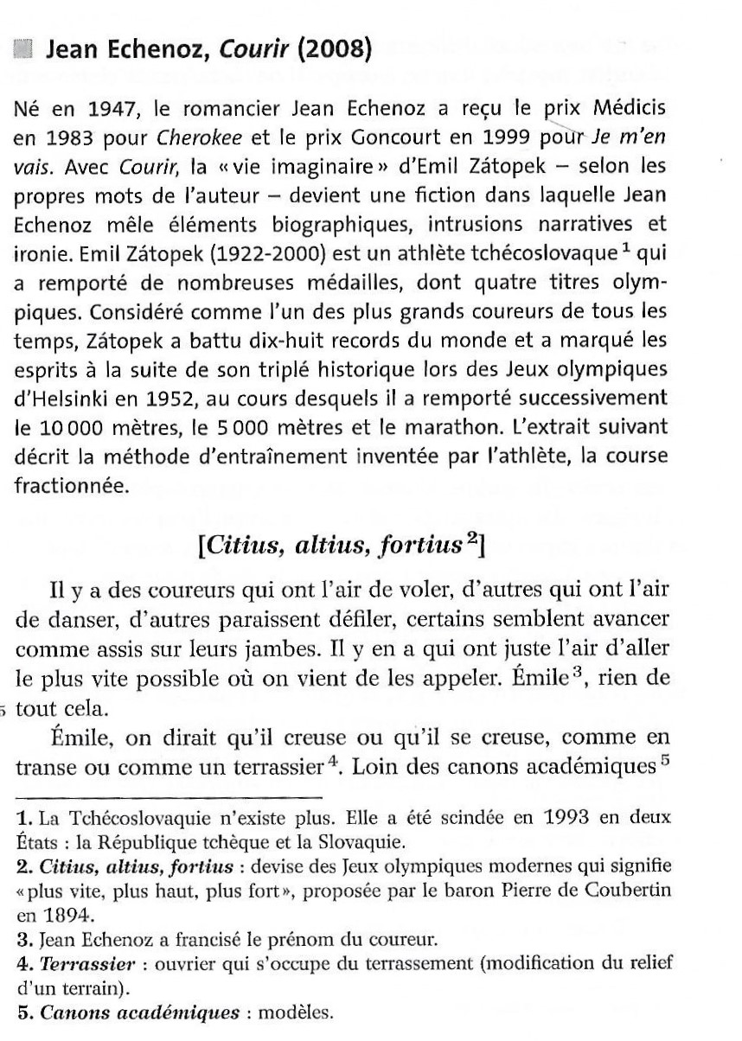Document 1

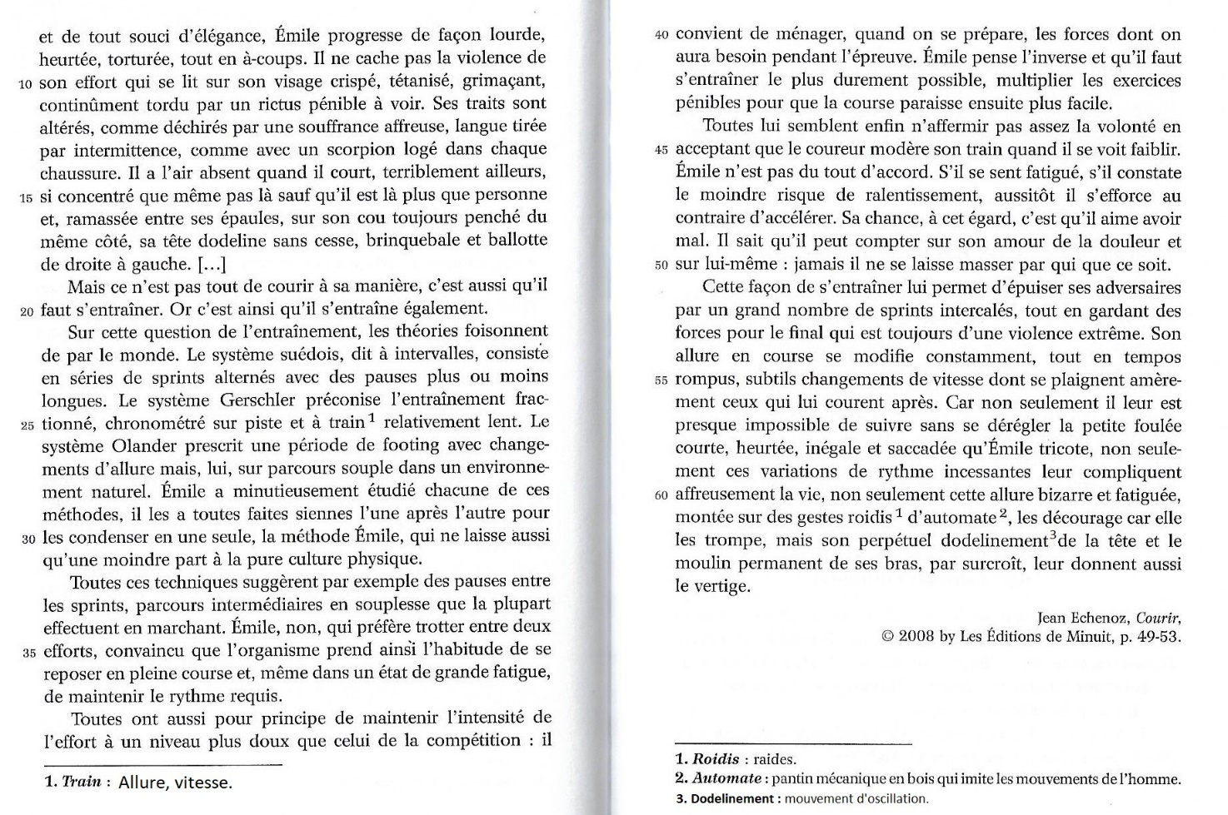

Document 2

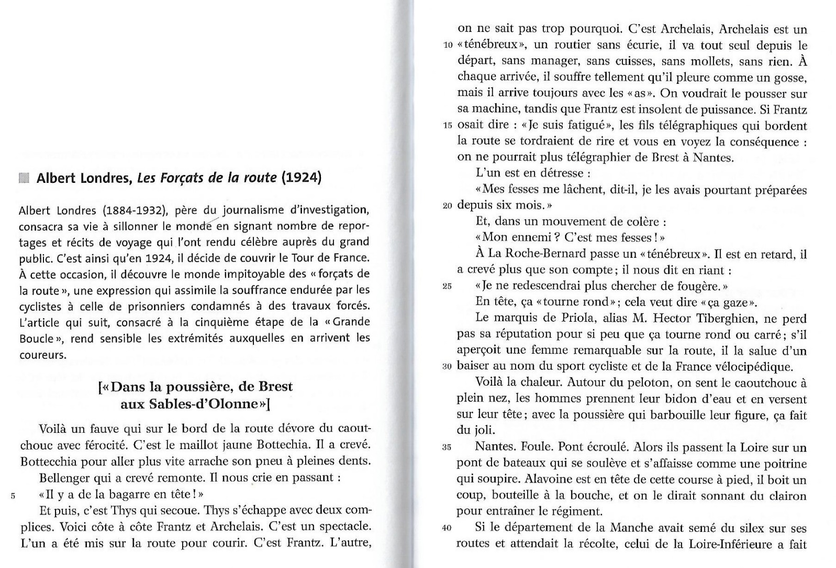

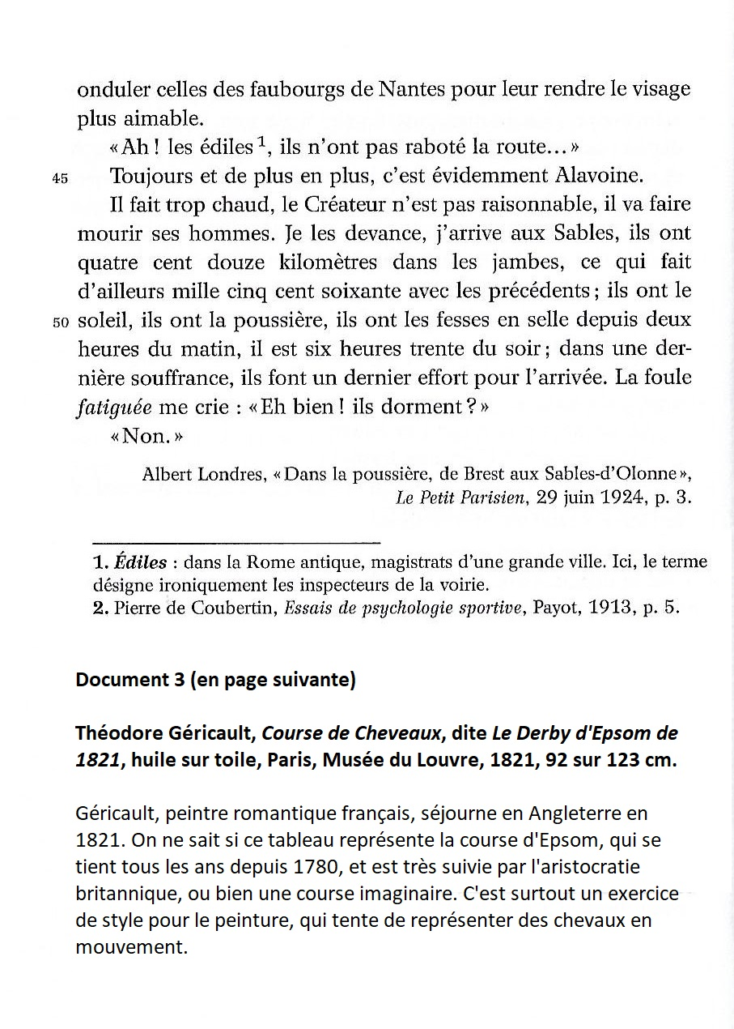

Document 3.

